Příloha č. 5

ÍLČ Í OBJEDNÁVKA
Císlo scžuvłsejíci ramc.ové cloll'ldv• Ol  (dále jen ..ramcová dohoda*' ) dilčí obiednávkv: 29ZA Ze dne 12 12.2019
Objednatel: Dodavatel:
Ředitelstvi silnic a dálnic ČRspol. s r.o.
SSI.T) 7 Podivín Sídlo. Suvorovova 90 ⁰/1 14
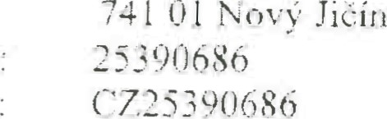
Adresa: Bratislavská 867, 4 ^{s} Podivín
741
I
Nový'
659933 90) ICC) DIČ: C 765993 DIČ
rato dílčí je návrhem na uzavřeni dílčí smlouv v ve sm vsili čl. III uzavřené rámcové dohody. Způsob akceptace dilei Úboedilávkv dodav,ntelem (uzavření dílčí srnlouvv). obchodní u platební podmłnkv a další práva a povinnosti smluvních stran touto dílčí dohodou výslovně neupravená ctannvuje rámcová dohoda.
Na základě uzavřené rámcové dohody u Vás objednáváme:
501 posvpv posypová sůl NaC'I na posyp komunikaci ob'. é.
Místo dodání: SSCJD 7 Podivín, Bratislavská 867, 691 4-⁵ Podivín rcrmÍn dodání:
Kontaktni osoba objednatele: xxxxxxxxxxxxxxxxxx
Celková hodnota objednáv kv v Kč bez DP II / s DPII: 1 10 000,- 133 100,-
Další informace pro dodavatele:  SOLI NESIMI  t
Jméno a příjmení oprávněné osoby objednatelexxxxxxxxxxxxxxxxxx vedoucí SSI'JI) 7
Podpis oprávněné osoby obicdnatele:

Podpis oprávněné osohv dodavatele:

